项目开发

1. 项目技术组成
2. 软件构成

Idea 2018.1.2

Window7

Mysql 5.7.13

Maven 3.3.9

Tomcat（springboot内置服务器）

（2）技术架构：

springboot 2.1.3

Springboot mybatis 2.0.0

Mysql引擎8.0.13

1. 项目结构如下：

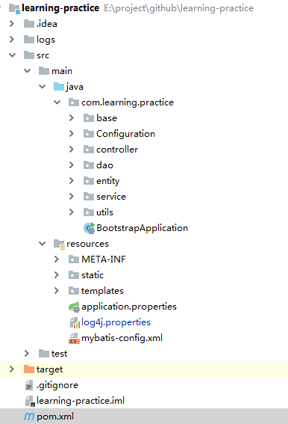

各文件夹介绍

java文件夹下：

base：基础类文件夹，放置公用的基础类

configuration：配置类，包括freemarker模板配置信息加载，静态文件加载配置

controller：前端控制器，放置控制器跳转类

dao：放置mybatis操作接口

entity：放置实体类或者DTO

service：放置服务类，用于处理逻辑

utils： 工具类

BootstrapApplication：启动入口类

Resources文件夹下：

META-INF：配置启动configuration文件夹下的配置类

static：放置静态文件

templates：html模板存放位置

application.properties：核心配置文件

log4j.properties：日志配置文件

mybatis-config.xml：mybatis配置文件

1. 功能介绍
2. 登录（包括使用des对密码加密）、退出
3. 用户管理、角色管理、菜单管理
4. 权限分配